Консультация для родителей:
«Здоровое питание для дошкольников»

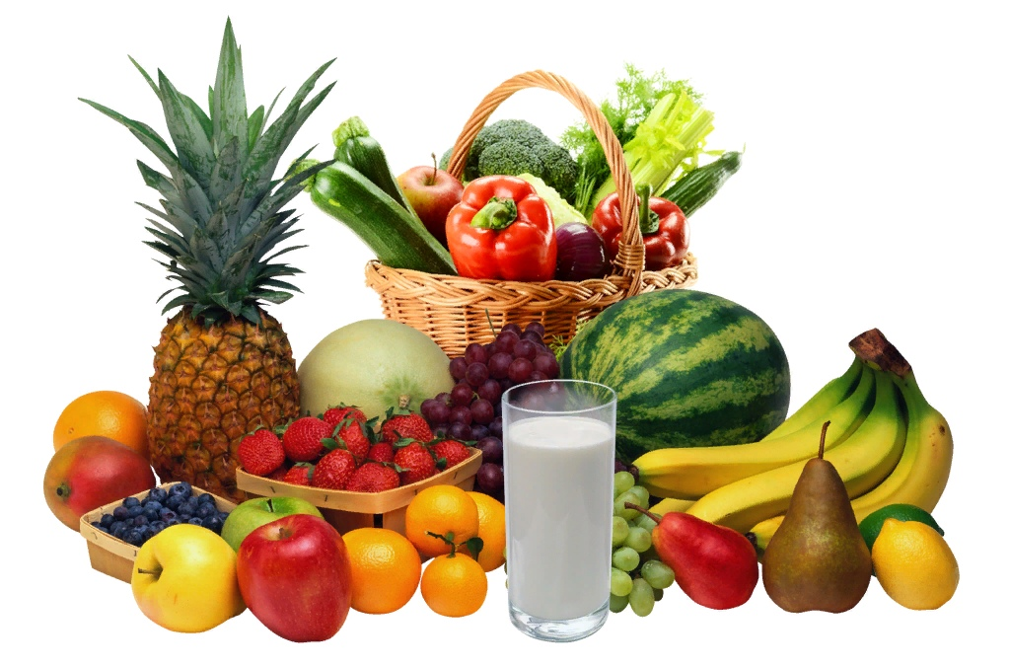

Ваш ребенок уже давно сидит за общим столом, ест и пьет самостоятельно. А что он ест? То же, что и взрослые? А Вы уверены, что это правильно? Питание детей дошкольников должно учитывать особенности его пищеварительной системы, она еще не окрепла и не сформировалась. Рацион питания ребенка 5 лет или 6 лет должен состоять из легко усваиваемых компонентов.
Здоровое питание дошкольников. Основные принципы следующие:
-энергетическая ценность должна соответствовать возрасту; завтрак должен составлять 25% суточной энергетической ценности, обед – до 40%, полдник – 10%, а ужин 25%;
-режим питания дошкольника организован или родителями или дошкольным учреждением с соблюдением санитарных норм; часы приема пищи должны быть строго постоянными, не менее 4 раз в сутки.
-все пищевые факторы должны быть сбалансированы; немного расширяется меню.
Также под запретом острые приправы и грибы. Можно делать блюда чуть острее за счет лука, чеснок и совсем небольшого количества перца в различных соусах к мясу или рыбе.
Из круп отдайте предпочтение перловой, пшенной – в них есть клетчатка.
Что в рационе ребенка – дошкольника: теплая и горячая пища не менее ¾ всего дневного рациона. И, конечно, основа – мясо, рыба, молочные продукты, макароны, крупы, хлеб, овощи и фрукты.
Белок. Организм растет, и только белок является строительным материалом. Источником легкоусваиваемого белка является мясо, лучше, если это будет телятина, мясо кур и индейки. Рыбу предпочтительно взять нежирную: треску, судака, хек, минтай, горбушу.
Не угощайте ребенка деликатесами – икрой, копченостями. Можно получить раздражение нежной слизистой оболочки желудка, а пользы 0%.
Можете прибегать и к жарению при приготовлении еды для ребенка, но сильно не зажаривайте. И все-таки лучше готовьте на пару котлетки и тефтельки или в соусе.
Не забывайте, что каждый день рацион питания ребенка должен состоять из молочных продуктов. Это могут быть кисломолочные – кефир, йогурт, ряженка, творог не более 5% жирности, молоко. Добавляйте молочные продукты в десерты, запеканки, каши, на бутерброды.
Ежедневно кормим ребенка овощами, фруктами и соками. В сутки дошкольник должен получать 250 г овощей, до 200 г картофеля, фруктов и ягод по сезону до 250 г. Витамины Ваш ребенок может получить только из свежих овощей-фруктов. Какие овощи? Пусть это будет капуста, огурцы, помидоры, редиска, салат, зелень укропа и петрушки. Соки и нектары тоже давайте каждый день. Если не получается давать свежий сок, покупайте соки, предназначенные для детского питания.
Хлеб выбирайте правильный, из цельных зерен, ржаной, а макароны, сделанные из муки твердых сортов пшеницы.
Сливочное масло не более 20 г в день и растительное масло (10 г), конечно, используем, лучше в уже готовые блюда. Не давайте жирную пищу ребенку вечером. К ночи активность работы желудка сильно снижается у ребенка, и если пища не успеет перевариться до сна, то получите не только проблемы с пищеварением, но и с крепким сном!
Что еще должен знать родитель?
1.Если Вы кормите ребенка дома после детсада, взгляните на меню дня перед уходом. Не готовьте те продукты или блюда, которые он уже ел.
2.Основные продукты для ежедневно питания были перечислены, а вот такие , как твердый сыр, сметана, яйца, рыба – не для ежедневного приема, 1 раз в 2- дня.
3.Пищу готовьте безопасную, например, мясо не целым куском, а рубленное, чтобы ребенок не подавился.
4.Тоже относится и к рыбе: вынимайте все до одной кости, или делайте фарш.
5. Так бывает, что ребенок отказывается есть ту или иную пищу. Не уговаривайте, не заставляйте. Поинтересуйтесь, почему не хочет, попробуйте сами. Вы же тоже не все едите. Измените рецепт. Или этот же продукт добавьте в другое блюдо.
6.Чистую питьевую воду ребенок может пить, сколько хочет, а вот сладкие напитки нужно контролировать и ограничивать, а особенно это касается магазинных напитков.
В этом возрасте норма сахара – 50 г в день. В сладкой газированной воде это превышение в 7 раз! Задумайтесь, прежде чем покупать такой напиток.
7.Общая калорийность пищи примерно 1800 ккал, а по весу в день ребенок должен съедать около 1,5 кг пищи.
Да, хлопотно это готовить отдельно здоровое питание дошкольников, но ведь можно и для себя, взрослого готовить правильную здоровую еду без острого, жирного, сладкого. А предпочтение – овощам, фруктам. Это еще будет отличным примером для ребенка и залогом семейного здоровья!

Питание детей дошкольного возраста.

Обязательным и незаменимым продуктом детского питания является молоко. Оно по своему химическому составу и биологическим свойствам занимает исключительное место среди продуктов животного происхождения.
Молоко содержит полноценный белок, богатый незаменимыми аминокислотами, в достаточном количестве минеральные соли, витамины В6, В12,А, Д, Е. Жир молока представляет собой тонкую эмульсию, которая легко усваивается организмом ребенка. Дети должны выпивать до 400-450 мл. молока в день.
Широкое применение в детском питании находят и кисломолочные продукты. В процессе кисломолочного брожения они обогащаются витаминами В6, В12, приобретают выраженные антибиотические свойства, препятствуют гнилостным процессам в кишечнике, так как содержащиеся в них молочнокислые бактерии вытесняют патогенную микрофлору. Молочнокислые продукты стимулируют секрецию пищеварительных соков и желчи, значительно улучшают процесс пищеварения. Наиболее распространенным продуктом, рекомендуемым в детском питании, является творог.
Творог - легкоусвояемый продукт, богатый полноценным белком, фосфором, кальцием и калием.
Кроме этого, следует помнить, что молочные продукты могут оказаться очень вредными для детского организма, если ребенок употребляет в пищу молочные продукты без термической обработки, с истекшим сроком годности, с нарушениями условий хранения, при несоблюдении температурного режима, а также приготовленные без соблюдения технологических требований. Поэтому, при приготовлении пищи, а также приобретая продукты в магазине, следует обратить на это особое внимание. Детский организм очень быстро реагирует на недоброкачественную пищу, которая вызывает различные отравления, расстройства пищеварения, боли и спазмы в животе.
Поэтому для детского питания рекомендуется использовать только свежие и доброкачественные продукты.
Уважаемые родители, будьте бдительны, покупая продукты для детей.
Необходимо полностью исключить из рациона детей следующие продукты:
Жевательные резинки
Картофельные чипсы
Кириешки
Лимонады, кока-колу и т.п.
Натуральный чай, натуральный кофе
Если у ребенка плохой аппетит, а так же ослабленным детям с повышенной возбудимостью, следует исключить из рациона сахар, конфеты, шоколад.
Незаменимые продукты в детском питании:
Фрукты, которые нужно давать детям отдельно от другой еды
Зелень: сухая, свежая, в любом виде, в любое время года
Соки (лучше свежеприготовленные)
Сухофрукты: изюм, финики, инжир
Квашеная капуста (очень богата витамином С)
Доброкачественные молочнокислые продукты
Творог
Супы: с крупами, вегетарианские, овощные
Каши: гречневые, пшенные и др. Горох, фасоль.
Орехи
Мясо, рыба: в определенных количествах, после двойной термической обработки
Яйцо: промытое, отварное (в «концентрированном» виде не более 2-х раз в неделю)
Достаточное количество воды: лучший напиток чай из сухофруктов, мятный чай, чистая родниковая или минеральная (негазированная) вода.
Важными и незаменимыми продуктами в детском питании являются овощи: свежие, отварные, тушеные. Эти продукты обладают прекрасными вкусовыми качествами, богаты клетчаткой, углеводами, витаминами, минеральными веществами. Возбуждают и повышают секрецию пищеварительных желез, повышаю их ферментативную активность. Обладают фитонцидными, бактерицидными свойствами, повышают иммунологические реакции организма.

Советы родителям.
Как приучить ребенка к овощам?
Возможные причины отказа ребенка от овощей:
- ребенку лень жевать
- блюдо из свежих овощей невкусно приготовлено
- блюдо из овощей малопривлекательно
Так, например, ко всем супам можно добавлять свежий морковный, томатный, свекольный сок (1/2 стакана на 1 литр супа), когда суп уже готов.
Очень маленьким детям свежие овощи можно смешивать с картофельным пюре. Некоторые, более старшие, дети сознательно отказываются от овощей. Не надо заставлять их есть, но можно попытаться заинтересовать их каким-либо способом. Например, готовя пищу, мама может нарочито и провоцирующе аппетитно есть морковь, огурец, капусту, сладкий перец, тогда ребенок наверняка попросит овощ. Можно приготовить блюдо из овощей более пикантно, полить соусом из сметаны, из зелени и лука, посыпать зеленью и т.д., чтобы блюдо выглядело пестро и аппетитно.
Примерные блюда, рекомендуемые детям:
Овощное рагу, картофель, тушеный с капустой, запеканки, голубцы, икра из баклажанов, фаршированный перец, тушеная капуста (можно смешать с отварной домашней лапшой), перец запеченный, картофляники (блинчики с картофелем), плов, творог с овощами, салаты и др.
Организация питания детей в детском саду должно сочетаться с правильным питанием ребенка в семье. Для этого необходима четкая преемственность между ними. Нужно стремиться к тому, чтобы питание вне ДОУ дополняло рацион, получаемый в организованном коллективе. С этой целью в детском саду ежедневно вывешивается меню. В выходные и праздничные дни рацион питания ребенка по набору продуктов и пищевой ценности лучше максимально приближать к рациону, получаемому им в ДОУ.

